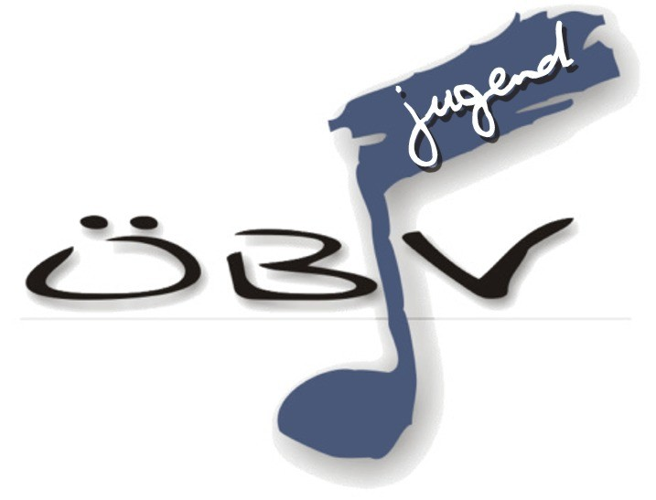
Lehrgang für Jugendreferentinnen und Jugendreferenten von
Musikvereinen und Musikverbänden

Anmeldeformular

Ich melde mich zur Teilnahme am Lehrgang
Region Nord (Seminarorte: Salzburg, Oberösterreich, Tirol)
verbindlich an.

Die Anmeldung wird mit der Einzahlung des Seminarbeitrages von € 440.- (Mitglieder) bzw. € 1.000.- (Nichtmitglieder) für den gesamten Lehrgang auf das Konto der Österreichischen Blasmusikjugend
RBB Spittal/Drau, BLZ 39 267, Kontonummer 411 066, Kennwort „JRefSem + Name“ gültig.
Bei Vereinseinzahlungen bitte Namen des Kursteilnehmers/der Kursteilnehmerin angeben.

Name: |  |  |  | Geburtsdatum:
PLZ/Ort: |  | Straße:
Tel: |  | E-Mail:
Verein:
Instrument:
Derzeitige Funktion in Verein:
Beruf:  Bei Studium bitte die Studienrichtung angeben |  | Landesverband:  Bezirksverband:
Kenntnisse in Dirigieren: | hoch |  | ein wenig |  | keine

...............................................................................
Datum/Unterschrift
(bei Minderjährigen der Erziehungsberechtigte)

Ich möchte den Newsletter der ÖBJ abonnieren und über aktuelle Projekte informiert werden.

Anmeldung bitte senden an: | Österreichische Blasmusikjugend  Bundesgeschäftsstelle  Hauptplatz 10/8, 9800 Spittal/Drau  Telefon: 04762/36280, Fax: 04762/36285  Mail: jugend@blasmusik.at  